Implementarea proiectului: “Consolidarea capacității instituționale a Oficiului Național al Registrului Comerțului, a registrului comerțului și a sistemului de publicitate legală” – cod SIPOCA456/cod MySMIS119317

Oficiul Național al Registrului Comerțului (ONRC), în calitate de beneficiar, a demarat implementarea proiectului „Consolidarea capacității instituționale a Oficiului Național al Registrului Comerțului, a sistemului registrului comerțului și a sistemului de publicitate legală”, cod SIPOCA456/cod MySMIS119317 - cofinanțat din Fondul Social European selectat pin Programului Operațional Capacitate Administrativă 2014-2020.
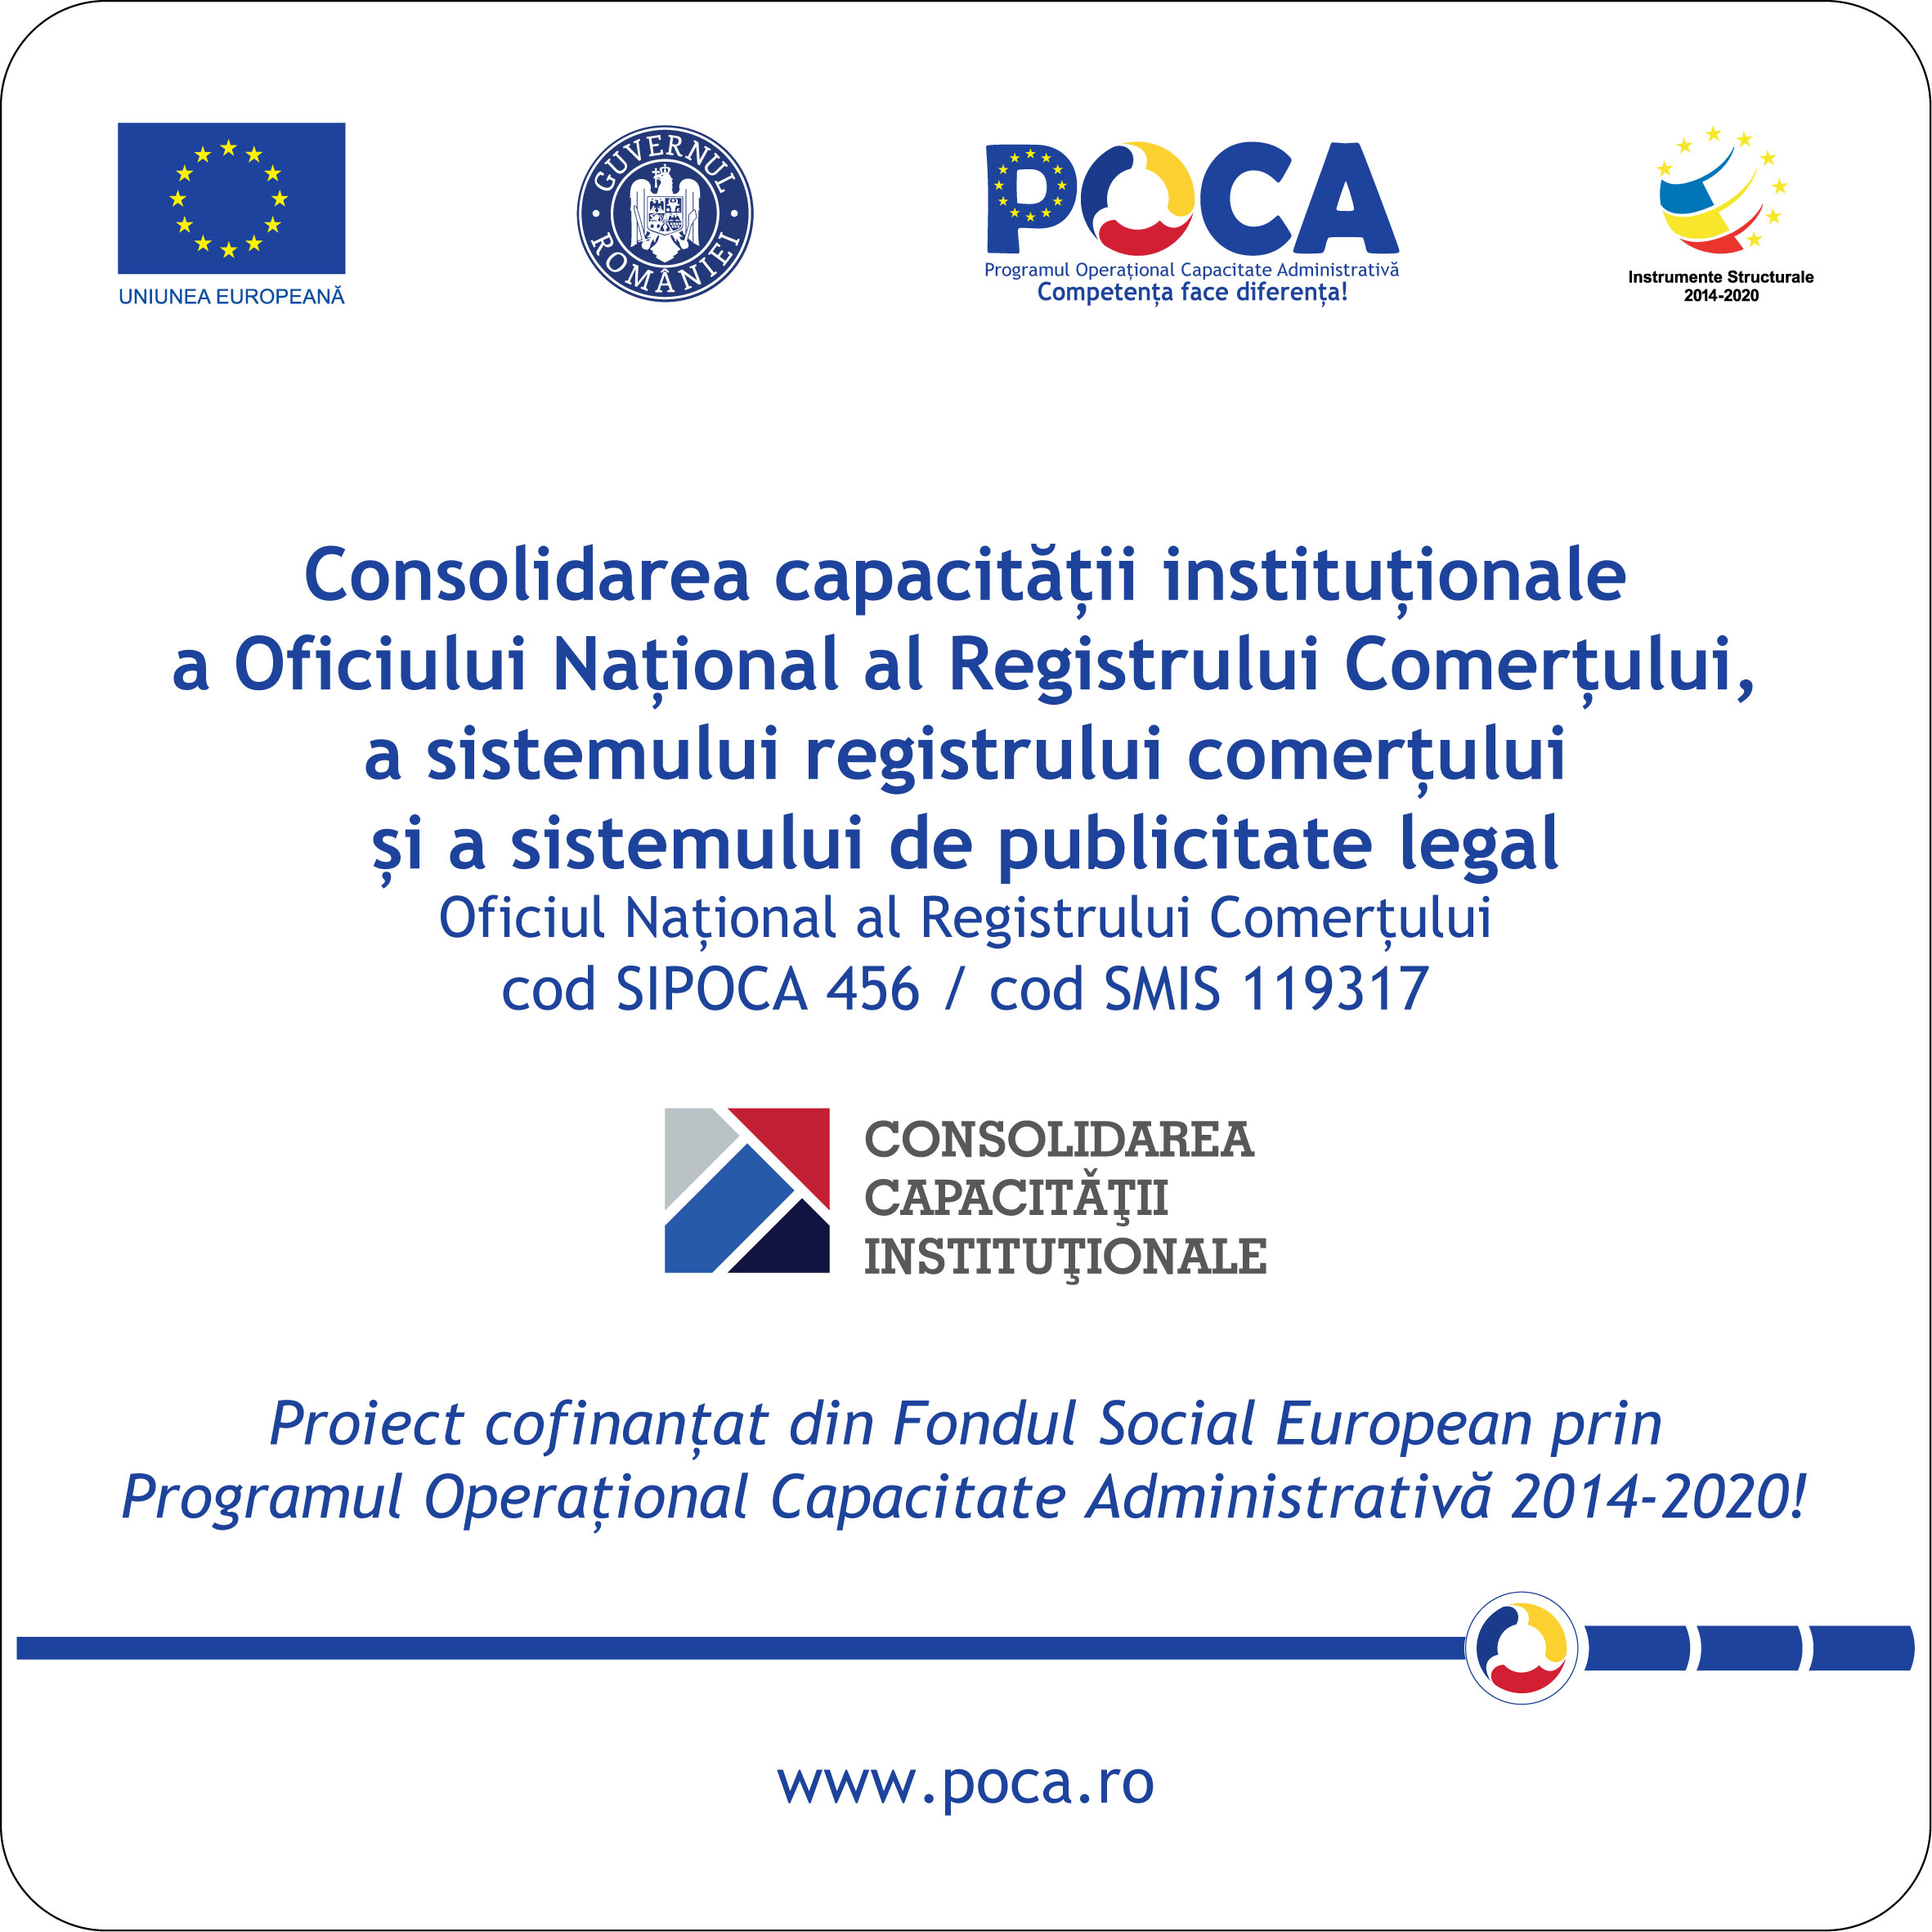
Obiectiv general: realizarea și implementarea unui sistem eficient și performant pentru „Consolidarea capacității instituționale a Oficiului Național al Registrului Comerțului, a sistemului registrului comerțului și a sistemului de publicitate legală”.

Scopul proiectului este de a sprijini ONRC pentru a crește calitatea serviciilor furnizate, a îmbunătăți accesul la justiție, a spori transparența, etica și integritatea la nivelul sistemului judiciar.

Proiectul propus va conduce la optimizarea proceselor decizionale și a fluxurilor de lucru în cadrul ONRC, în concordanță cu principiile debirocratizării, maximizării transparenței și integrității, creșterii calității serviciilor furnizate.

Obiective specifice:
- Consolidarea capacității instituționale a ONRC prin formarea profesională a 560 de salariați ONRC printr-un curs privind interpretarea și aplicarea noilor coduri juridice cu 28 de sesiuni. De asemenea, pentru sprijinirea creșterii cunoștințelor profesionale și dobândirea unor abilități îmbunătățite la nivelul sistemului judiciar se vor mai organiza 8 acțiuni de formare în domenii generale și operațiuni specifice, care sprijină indirect realizarea tuturor indicatorilor de rezultat ai proiectului. Astfel, 524 de salariați vor participa la cursuri de formare profesională în următoarele domenii: legislație achiziții; legislație cibernetică; control intern managerial; legislația muncii; relații mass-media; formare de formatori; TIC avansat și cybersecurity; managementul calității;

- Consolidarea sistemului de publicitate legală privind buletinul electronic al registrului comerțului și a sistemului registrului comerțului prin dezvoltarea, asigurarea și monitorizarea performanțelor la nivelul sistemului informatic integrat al ONRC printr-un modul IT integrat complex compus din: 1 sistem cu aplicații IT și instrumente dezvoltate; 1 sistem de monitorizare a performanțelor la nivelul sistemului informatic al ONRC; o aplicație inovativă pentru echipamente mobile; oferirea de servicii adiționale online (includerea de noi categorii de beneficiari și extinderea ariei de acoperire, acces prietenos, rapid și sigur) și 1 cadru de cooperare;

- Implementarea unui sistem de management al calității conform standardului ISO 9001 pentru întreaga instituție.

Salariaţii ONRC de la nivel central și local reprezintă grupul ţintă de beneficiari ai noilor tehnologii care vor avea drept efect: ordonarea și sincronizarea activităţii, creşterea coerenţei și corectitudinii datelor primite, prelucrate și transmise, acurateţea și integritatea circuitului informaţional, controlul activităţilor la nivelul managementului, fluidizarea fluxului de informaţii si scurtarea timpului de fundamentare a deciziilor. Soluţiile inovatoare împreună cu toate componentele logistice vin în sprijinul desfăşurării activităţii grupului ţintă prin gestionarea mai bună a volumului de date/informaţii și eficientizarea circuitelor informaţionale. Indirect, proiectul propus vizează mediul extern, reprezentat de cetăţeni, mediul de afaceri, administraţia publică locală si centrală.

Principalele rezultate așteptate ale proiectului sunt:
- Cunoștințe profesionale și abilități îmbunătățite la nivelul sistemului judiciar, în special în ceea ce privește noile coduri juridice;
- Gradul crescut de transparență și integritate la nivelul sistemului judiciar, conform celor mai bune practici în materie;
- Implementarea și certificarea unui sistem de management al calității conform standardului ISO 9001 pentru întreaga instituție.

Data de începere a proiectului: 06.06.2018
Perioada de implementare: 24 luni
Valoarea proiectului: 31.794.963,25 lei
Date de contact: presa@onrc.ro, onrc@onrc.ro

